ПР3 — Процессы под гипотезы: ЮMoney
Oct 27, 2026 · @Raf
Два процесса обслуживают три гипотезы, взятые в работу в ПР2. Выдача данных крупному магазину (Г1) сейчас идёт около 8 рабочих дней при обещании в 2, и 79% этого срока — ожидание; после изменений стандартный запрос закрывается за 1,2 дня. Поставка изменений API ЮSoft (Г2, Г3) сокращается с 20 до 9 рабочих дней, а цена принятого изменения — с 91 до 66–71 тыс. ₽. Исходные замеры — допущения с описанным способом снятия, они собраны в реестре в конце.

Паспорт проекта
Параметр | Значение
Бизнес и выручка | ЮMoney (ООО НКО «ЮМани», 100% у Сбера): приём платежей ЮKassa, кошелёк и карты, BaaS-платформа ЮSoft; выручка 27,55 млрд ₽ за 2025 год (1% ≈ 276 млн ₽), после лебедя 67 ≈ 18,4 млрд ₽ в годовом выражении
Направления и доли | ЮKassa (интернет-эквайринг) ≈ 89%, переводы физлиц ≈ 6%, платежи физлиц ≈ 4% — доли трёх статей комиссии по РСБУ за I полугодие 2024
Состояние ИТ | Поставщик услуг; ИТ-функция в красной зоне: 456 из 1124 сотрудников (≈ 41%) под сокращением опекса на 25%, в «Шраме» на продукты остаётся 2,1 чел.-мес. в месяц
Главное слабое место | ≈ 89% комиссии из одного направления; интерфейс по лебедю 48 не запущен в срок, штраф и предписание ЦБ
Ограничения на раскрытие | Доли направлений, выручка ЮSoft, данные трекеров и CI не публикуются; численность — внутренние данные; замеры процессов — допущения с указанным источником и владельцем данных

Что берём из ПР2 и долгов
Опора — ПР2 — Гипотезы роста выручки: ЮMoney: в работу взяты три гипотезы с рангами 1–3 по формуле P = E · C / T. Их пороги становятся требованиями к процессам: процесс должен давать то, что гипотеза обещает клиенту.
Гипотеза | Порог из ПР2 | P | Что требуется от процесса | Процесс
Г1 Топ-30 магазинов ЮKassa остаются, если выдать им данные за 2 рабочих дня и зафиксировать комиссию | оборот группы ≥ 95% базы, ушло ≤ 2 из 30 за 60 дней | 0,197 | выдача данных не дольше 2 рабочих дней | П1
Г3 Не менее 4 годовых договоров ЮSoft с предоплатой благодаря трём датам дорожной карты | ≥ 4 договоров из 5 клиентов, ушёл ≤ 1 за 3 месяца | 0,038 | предсказуемый срок поставки изменений API, чтобы даты выдерживались | П2
Г2 (ИТизация) ИИ-инструменты сокращают трудозатраты на 20–35% | ≤ 3,2 чел.-дн против 4 на типовой задаче, возвраты с ревью не более +5 п.п. | 0,027 | ИИ в шаге разработки и приёмка его кода без роста брака | П2
Из проверки ПР2 сюда перенесены три правила: у каждой величины есть текущее значение или способ его снять; допущение имеет основание (расчёт, аналог или ссылку), а не только слово «допущение»; у источников есть адреса. Ставка человеко-часа берётся из ПР2 (А27: 3,5 млн ₽ в год на сотрудника, ≈ 1 740 ₽ в час), чтобы расчёты двух работ сходились.
Долги, которые должен закрыть ПР3 (сценарии 48 и 67, шаги из Антикризисный план ЮMoney: лебеди 48 и 67):
Долг | Лебедь | Что требует от ПР3 | Где учтено
Предписание ЦБ запустить интерфейс в новый срок, штраф | 48 | Этап 1 интерфейса идёт тем же потоком поставки, что и изменения ЮSoft; его срок зависит от времени поставки | П2, DORA
Крупные магазины требуют данные и уходят к банкам маркетплейсов | 48 | Выдача данных укладывается в обещанные 2 рабочих дня | П1, Service level management
Кредиторы требуют эффект в рублях по каждому ИТ-расходу | 48 | Эффект на принятый результат, с ценой приёмки, лицензий и разовых затрат | Раздел «Эффект»
Собственники спрашивают, что выпустит оставшаяся команда и когда | 67 | Пропускная способность и срок поставки при 2,1 чел.-мес. в месяц | П2, раздел «Эффект»
ЦБ запрашивает оценку операционной надёжности после ухода ключевых специалистов | 67 | Ускорение не за счёт контроля платёжного ядра: комитет изменений для ядра сохраняется, доля неудачных изменений и время восстановления измеряются | Change enablement, DORA, место агента
Клиенты ЮSoft требуют сроков или готовят уход | 67 | Даты дорожной карты — обещание с измеримым сроком поставки | П2, Service level management
Эффект «Шрам»: последствия сокращения остаются в плане | 67 | Все расчёты ёмкости — на 2,1 чел.-мес. в месяц, люди платёжного ядра не входят | П2, раздел «Эффект»

Какие процессы берём
Процесс | Начало и конец | Гипотеза | Почему именно он | Принятый результат | Владелец
П1. Выдача данных крупному магазину | от запроса магазина до получения им выгрузки | Г1 | порог Г1 — данные за 2 рабочих дня, а ручной процесс этот срок не держит | выгрузка, которую магазин принял без повторного запроса | руководитель поддержки ЮKassa
П2. Поставка изменения API ЮSoft | от постановки задачи до релиза и уведомления клиентов | Г3, Г2 | Г3 продаёт клиентам даты, их держит срок поставки; Г2 меняет шаг разработки в этом же процессе | изменение в проде без отката и хотфикса в течение 7 дней | руководитель ЮSoft и DevOps-лид
Не берём подключение магазинов, разбор инцидентов, найм из антикризисного плана и процессы под Г4 и Г5: первые три не обслуживают гипотезы в работе, а Г4 и Г5 в ПР2 ушли в резерв. Эффект в обоих процессах считается на принятый результат из таблицы, а не на всю сделанную работу.

П1 до изменения: выдача данных крупному магазину
Антикризисный план обещает магазинам ручную выдачу данных за 2 рабочих дня, но ручной процесс проходит через пять ролей, и на каждой передаче заявка ждёт в очереди.
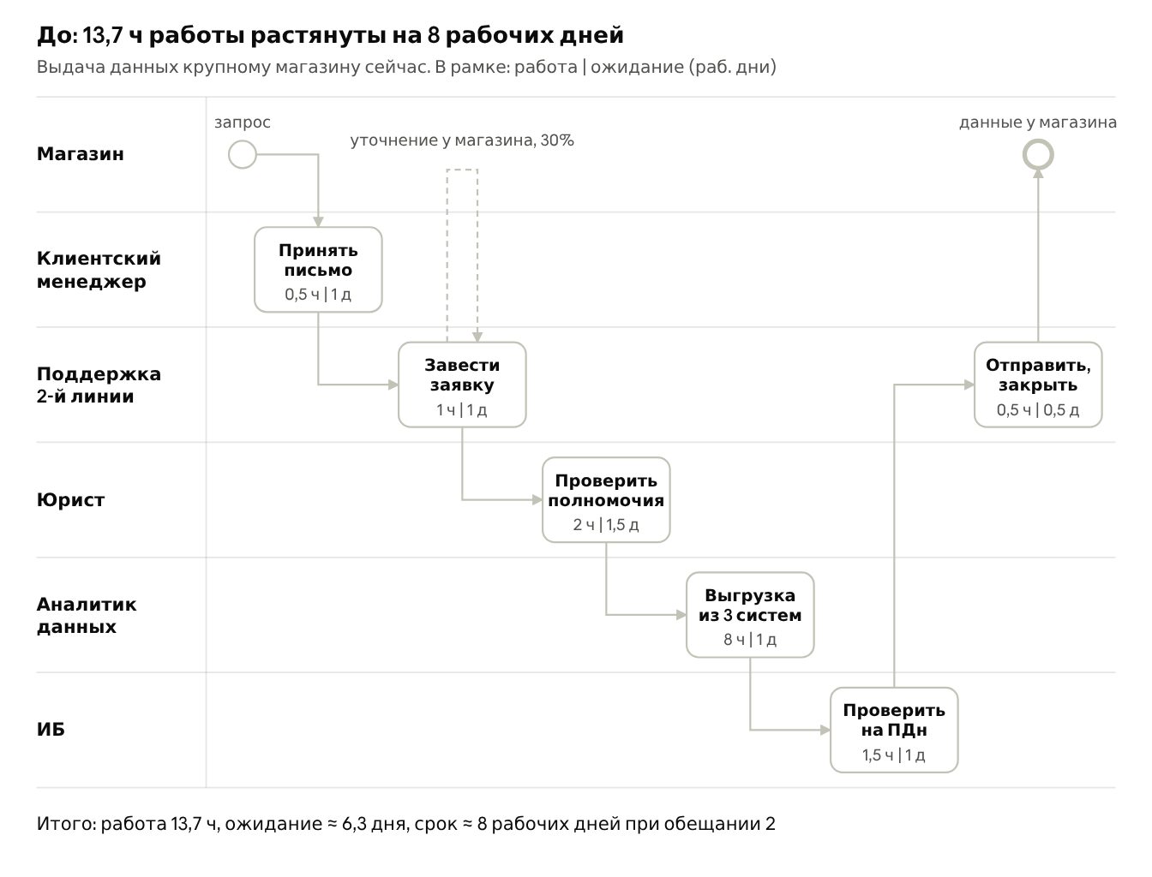
П1 до изменения · 6 ролей, 6 шагов
Из 8 рабочих дней срока работа занимает 1,7 дня (13,7 ч), остальное — ожидание: эффективность потока ≈ 21%. Каждая третья заявка возвращается к магазину за уточнением, потому что у запроса нет формы. Стоимость одной выдачи — 13,7 ч × 1 740 ₽ ≈ 23,7 тыс. ₽.
Таблица потерь П1
Шаг | Роль | Время работы | Время ожидания | В чём потеря | Источник замера
1. Принять письмо и переслать в поддержку | Клиентский менеджер | 0,5 ч | до 1 раб. дня | нет единой точки входа: письмо лежит в личной почте, ручная пересылка | допущение А28; снять: время письма против времени заявки в трекере
2. Завести заявку и уточнить состав данных | Поддержка 2-й линии | 1 ч (+0,5 ч в 30% заявок) | 1 раб. день (+1 день в 30%) | возврат за уточнением, повторный ввод данных из письма | допущение А29; снять: статус «ждём клиента» в трекере поддержки
3. Проверить основание и полномочия | Юрист | 2 ч | 1,5 раб. дня | очередь к юристам; договор одного и того же магазина каждый раз смотрят заново | допущение А30; снять: журнал согласований в СЭД
4. Выгрузить данные из трёх систем и сверить | Аналитик данных | 8 ч | 1 раб. день | ручной SQL на каждую заявку, сверка платежей, возвратов и чарджбэков вручную; очередь задач аналитиков | допущение А31; снять: таймшиты и время в статусе в трекере аналитики
5. Проверить выгрузку на персональные данные | ИБ | 1,5 ч | 1 раб. день | очередь; файл просматривают целиком вручную | допущение А32; снять: заявки на проверку в очереди ИБ
6. Отправить по защищённому каналу и закрыть заявку | Поддержка 2-й линии | 0,5 ч | 0,5 раб. дня | ручная упаковка; о задержке магазин узнаёт, только когда сам спрашивает | допущение А33; снять: время закрытия заявки в трекере
Итого |  | 13,7 ч (1,7 дня) | ≈ 6,3 раб. дня | срок ≈ 8 раб. дней при обещании 2
Как снять замер целиком: выгрузить из трекера поддержки ЮKassa все заявки на выдачу данных за III квартал 2026 с метками времени смены статусов; время в статусе «в работе» — работа, в статусах «новая», «ждём клиента», «на согласовании» — ожидание. Владелец данных — руководитель поддержки; время юристов и ИБ добирается из СЭД и очереди ИБ по номеру заявки.

П1 после изменения
Главная потеря — ожидание на передачах между ролями, поэтому изменения убирают передачи и очереди, а не ускоряют работу внутри шагов. Клиентский менеджер из процесса выходит, а ручную выгрузку заменяет сборка по шаблону с приёмкой аналитиком.
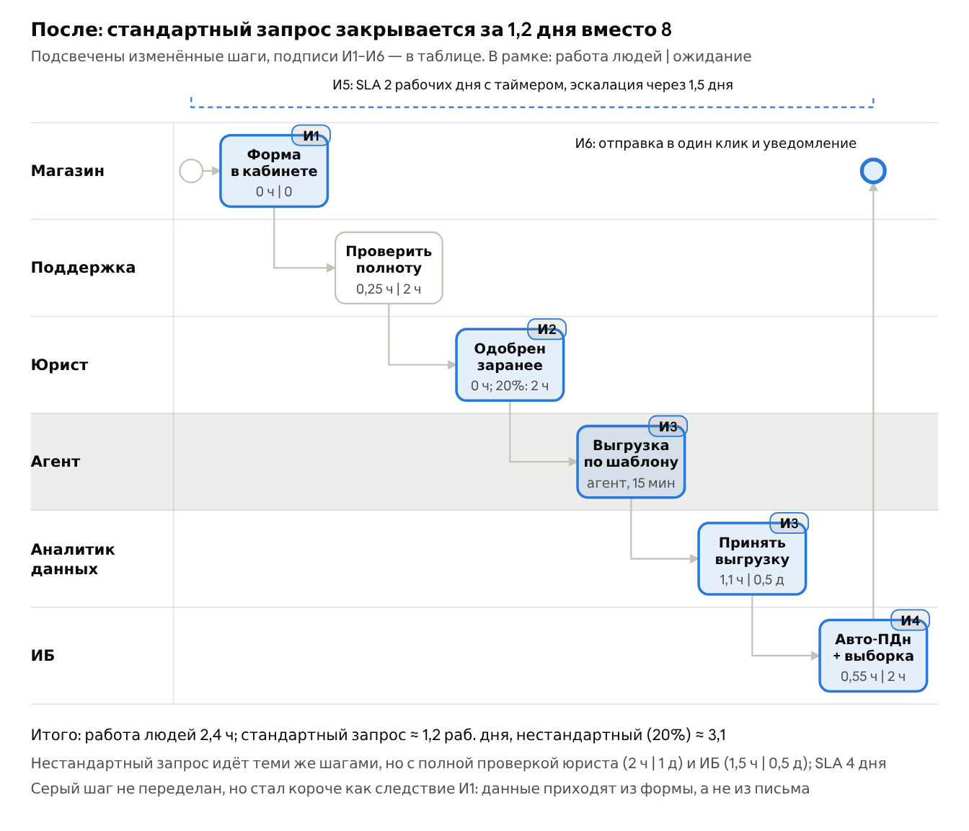
П1 после изменения · изменения И1–И6
Стандартный запрос топ-30 (≈ 80%) проходит за ≈ 1,2 рабочего дня и укладывается в обещание Г1. Нестандартный (другой состав данных, смена подписанта у магазина, ≈ 20%) идёт через полную юридическую проверку и полную проверку ИБ — ≈ 3,1 дня; для него обещание — 4 рабочих дня. В среднем 0,8 × 1,2 + 0,2 × 3,1 ≈ 1,6 дня.
Подписи к изменениям П1
№ | Изменение | Какую потерю убирает | Было → стало | Гипотеза
И1 | Форма запроса в личном кабинете ЮKassa: период, состав, основание — обязательные поля; заявка заводится сама | шаг 1 целиком, пересылка, повторный ввод и возвраты за уточнением в шаге 2 | 2,3 дня ожидания и 1,65 ч → 0,25 дня и 0,25 ч | Г1
И2 | Предодобрение для топ-30: юрист один раз проверяет договор, полномочия и состав данных; стандартный запрос идёт без него, нестандартный — к нему | очередь к юристам и повторная проверка одного и того же договора | 2 ч и 1,5 дня → 0 для 80% запросов | Г1
И3 | Параметризованный шаблон выгрузки по трём системам: агент собирает файл и сверку контрольных сумм, аналитик принимает | ручной SQL и ручная сверка на каждую заявку | 8 ч и 1 день → 1,1 ч приёмки и 0,5 дня | Г1 (инструмент — из Г2)
И4 | Автоматическое маскирование персональных данных по правилам ИБ до того, как данные попадут к агенту; ИБ проверяет выборку строк | очередь ИБ и ручной просмотр всего файла | 1,5 ч и 1 день → 0,55 ч и 2 ч | Г1
И5 | SLA 2 рабочих дня для стандартного запроса и 4 дня для нестандартного: таймер с момента формы, эскалация руководителю поддержки на 75% срока, еженедельный отчёт по топ-30 | о просрочке узнают от магазина; срок никто не ведёт | нет измерения → доля в срок в отчёте, цель ≥ 95% | Г1
И6 | Отправка по защищённому каналу и уведомление магазина после приёмки ИБ — кнопкой, сделанной человеком в заявке, без ручной упаковки | ручная упаковка и ожидание в очереди поддержки | 0,5 ч и 0,5 дня → 0,1 ч и 0 | Г1
Разовая цена изменений — те же 63 чел.-дня, что заложены в T для Г1 в ПР2 (30 магазинов × 2 чел.-дня на предодобрение и настройку шаблона + 3 дня на письмо ЦБ и фиксацию комиссии), то есть ≈ 0,88 млн ₽.

П2 до изменения: поставка изменения API ЮSoft
Типовое изменение — новое поле или метод API платформы ЮSoft для клиента, которому обещана дата (Г3). Оно проходит через шесть ролей, а дольше всего ждёт комитета изменений и релизного окна.
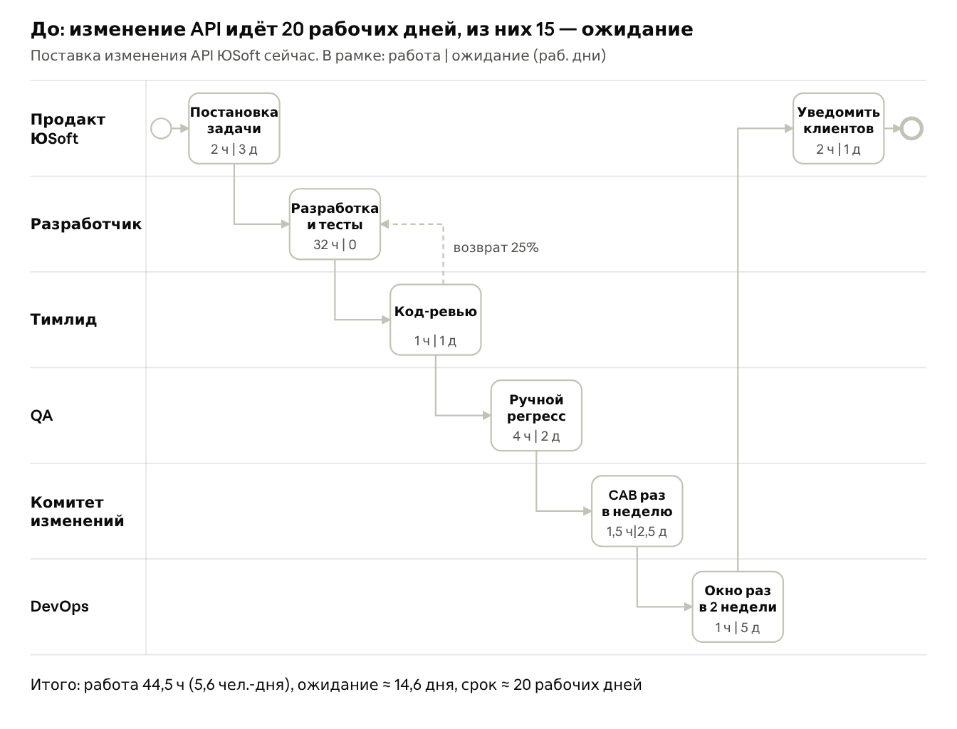
П2 до изменения · 6 ролей, 7 шагов
Работа занимает 5,6 чел.-дня из 20 рабочих дней срока (эффективность потока ≈ 28%), и два шага без работы — комитет и окно — дают 7,5 дня ожидания. ИИ из Г2 ускоряет только шаг 2, поэтому без изменения остальных шагов он сократит срок всего на 1 день из 20. Стоимость изменения — 44,5 ч × 1 740 ₽ ≈ 77,3 тыс. ₽, на принятое при доле неудачных изменений 15% — 77,3 / 0,85 ≈ 90,9 тыс. ₽.
Таблица потерь П2
Шаг | Роль | Время работы | Время ожидания | В чём потеря | Источник замера
1. Постановка и уточнение задачи | Продакт ЮSoft | 2 ч | 3 раб. дня | задача ждёт планирования; требования без контракта API, уточнения в чате | допущение А34; снять: трекер задач, время от создания до «в работе»
2. Разработка и тесты | Разработчик | 32 ч (+4 ч в среднем на возвраты) | 0 | типовой код, тесты и описание API пишутся вручную | ПР2, А18: ≈ 4 чел.-дня на задачу; снять: время в статусе и замер Г2 на 10 задачах
3. Код-ревью | Тимлид | 1 ч | 1 раб. день (+0,5 при возврате) | очередь к тимлиду, которого после сокращений делят несколько команд; 25% возвратов | допущение А35; снять: GitLab, время до первого ревью и число итераций merge request
4. Ручной регресс | QA | 4 ч | 2 раб. дня | один общий стенд, ручной прогон сценариев API | допущение А36; снять: статус «тестирование» и график занятости стенда
5. Согласование на комитете изменений | Менеджер изменений, архитектор, ИБ | 1,5 ч | 2,5 раб. дня (в среднем до еженедельного заседания) | все изменения API считаются нормальными, даже неразрушающие | допущение А37; снять: журнал запросов на изменение
6. Выкатка в релизное окно | DevOps | 1 ч | 5 раб. дней в среднем (окно раз в 2 недели) | готовое изменение ждёт окна | допущение А38; снять: CI/CD, время от merge до выкатки
7. Уведомить клиентов и обновить документацию | Продакт ЮSoft | 2 ч | 1 раб. день | список изменений и письма пишутся вручную, клиенты узнают поздно | допущение А39; снять: дата выкатки против даты рассылки
Итого |  | 44,5 ч (5,6 чел.-дня) | ≈ 14,6 раб. дня | срок ≈ 20 раб. дней
Как снять замер целиком: взять все задачи ЮSoft с меткой «API», закрытые за III квартал 2026, и склеить по номеру задачи три источника: трекер (статусы и время в каждом), GitLab (первый коммит, merge request, итерации ревью, выкатка) и журнал запросов на изменение. Владельцы данных — руководитель ЮSoft (трекер), DevOps-лид (GitLab и CI/CD), менеджер изменений (журнал).

П2 после изменения
ИИ в разработке (Г2) даёт прирост только вместе с изменением шагов, на которых изменение ждёт: ручного регресса, комитета и релизного окна. Потому новая схема сначала убирает ожидание, а агент готовит только черновики, которые принимает человек.
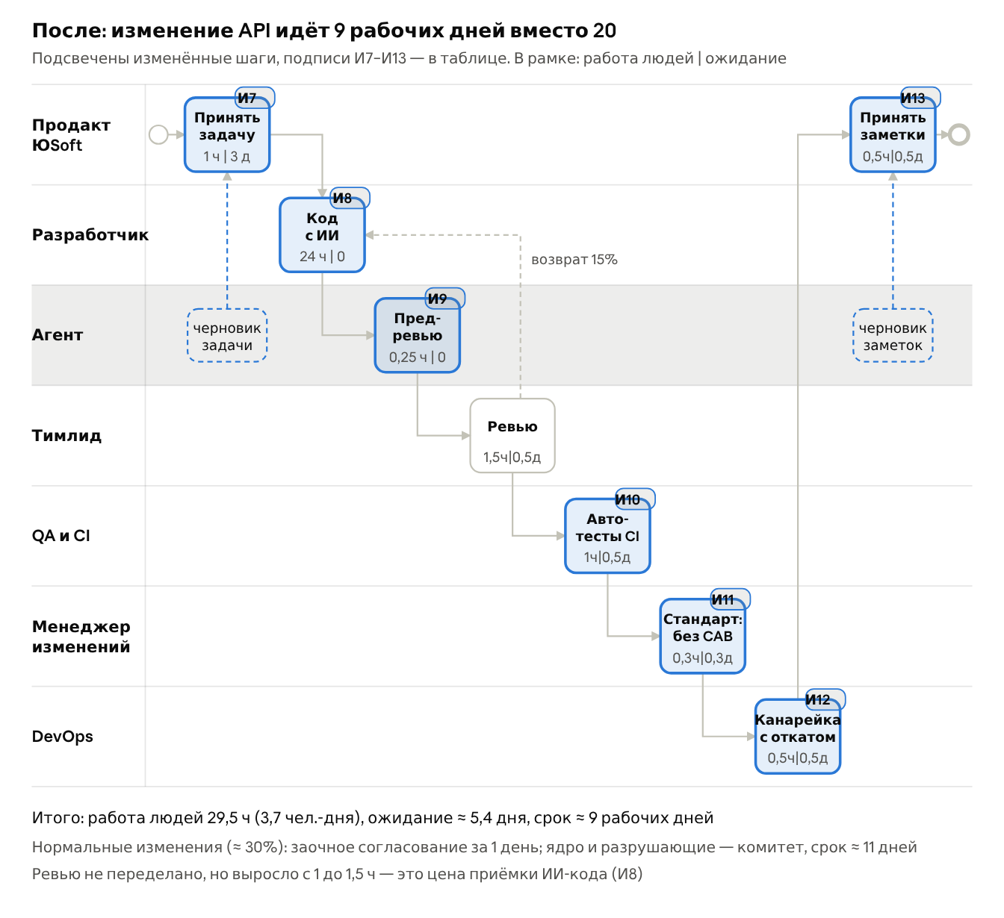
П2 после изменения · изменения И7–И13
Срок — ≈ 9 рабочих дней вместо 20, работа людей — 29,5 ч вместо 44,5. Ожидание в бэклоге (3 дня) не меняется: это не потеря процесса, а очередность, которую задаёт план по «Шраму». Изменения платёжного ядра и разрушающие изменения API по-прежнему идут через комитет — для них срок ≈ 11 рабочих дней.
Подписи к изменениям П2
№ | Изменение | Какую потерю убирает | Было → стало | Гипотеза
И7 | Шаблон задачи с критериями приёмки и контрактом API: агент собирает черновик из запроса клиента, продакт принимает | уточнения в чате и возвраты из-за неясного контракта | 2 ч → 1 ч | Г3
И8 | ИИ-ассистент для кода, тестов и описания API по правилу «ИИ пишет, человек проверяет»; в платёжное ядро — только через усиленное ревью | ручное написание типового кода | 32 ч → 24 ч (−25%, середина 20–35%) | Г2
И9 | Предревью агентом: статический анализ, сверка с контрактом API, проверка покрытия тестами — до тимлида | очередь к тимлиду и возвраты по мелочам | возвраты 25% → 15%, ожидание ревью 1 → 0,5 дня | Г2
И10 | Автотесты контракта и регресса API в CI на каждый merge request; QA остаётся на исследовательское тестирование | очередь на общий стенд и ручной прогон | 4 ч и 2 дня → 1 ч и 0,5 дня | Г3
И11 | Модель изменений: неразрушающее изменение API за флагом с зелёными автотестами — стандартное (предодобрено, ≈ 70%); остальные согласуются заочно за 1 день; комитет — только для платёжного ядра и разрушающих изменений | ожидание еженедельного заседания по изменениям с низким риском | 1,5 ч и 2,5 дня → 0,3 ч и 0,3 дня в среднем | Г3
И12 | Выкатка по готовности: канарейка на часть трафика и автооткат по метрикам ошибок и задержек вместо окна раз в 2 недели | готовое изменение ждёт окна | 5 дней → 0,5 дня | Г3
И13 | Агент готовит черновик списка изменений и письма клиентам из merge request и контракта; продакт принимает и отправляет | ручное написание и позднее уведомление | 2 ч и 1 день → 0,5 ч и 0,5 дня | Г3

Затронутые практики ITIL 4
В таблице только практики, в которых меняется правило или роль; каждая привязана к изменению из схем.
Практика ITIL 4 | Процесс | Почему попадает в работу | Было → стало | Изменения
Service request management | П1 | процесс начинается с запроса магазина на обслуживание | запрос по почте, без формы, каждый обрабатывается заново → стандартный запрос с формой и заранее одобренным маршрутом, нестандартный — отдельная ветка | И1, И2 (Г1)
Service level management | П1, П2 | обе гипотезы меняют обещание клиенту: срок выдачи данных и даты дорожной карты | срок никто не ведёт, даты для клиентов ЮSoft не называются → SLA 2 и 4 рабочих дня с таймером и отчётом по топ-30; дата для клиента ЮSoft считается по 85-му перцентилю срока поставки, а не по среднему | И5 (Г1), И13 (Г3)
Change enablement | П2 | узкое место — согласование изменений | все изменения API идут на еженедельный комитет → стандартные (предодобрены), нормальные заочно за 1 день, комитет — для платёжного ядра; если доля неудачных изменений класса выше 20%, класс возвращается на комитет | И11 (Г3)
Deployment management | П2 | готовое изменение ждёт окна выкатки | окно раз в 2 недели → выкатка по готовности, канарейка и автооткат по метрикам | И12 (Г3)
Information security management | П1 | проверка персональных данных — очередь и ручная работа, а в процесс входит агент | ИБ вручную смотрит каждый файл → маскирование по правилам до агента и выборочная проверка; агент без доступа к сырым персональным данным | И4 (Г1)
Supplier management | П1, П2 | часть шагов держит внешний поставщик ИИ-инструментов | поставщика нет → договор с условиями: код и данные не покидают контур и не идут на обучение модели, цена лицензий (А26), план работы без инструмента при блокировке | И3, И8, И9, И13 (Г2)
Не меняются и не берутся: incident и problem management (потери обоих процессов идут не через сбои, а через очереди) и monitoring and event management (метрики для автоотката уже собираются, А44, меняется только то, как их использует выкатка).

Поток поставки глазами DevOps
У ЮMoney собственная разработка, а Г2 и Г3 касаются скорости изменений в цифровом продукте, поэтому для П2 нужны базовые значения четырёх показателей DORA. Они считаются для команды API ЮSoft; платёжное ядро в расчёт не входит. Кластеры — по отчёту DORA 2024.
Показатель | До | После (цель) | Кластер DORA 2024: до → после | Как снять базу
Частота выкаток | раз в 2 недели (релизное окно) | по готовности, несколько раз в неделю | medium (раз в неделю — раз в месяц) → high (ежедневно — еженедельно) | события deploy в GitLab CI/CD за III квартал 2026; владелец — DevOps-лид
Время от коммита до прода | ≈ 11,5 раб. дня (ревью, регресс, комитет, окно) | ≈ 2,3 раб. дня | medium (неделя — месяц) → high (день — неделя) | первый коммит merge request против времени джоба выкатки, медиана и 85-й перцентиль
Доля неудачных изменений | 15% (допущение А40) | не выше 15%; при 20% класс изменений возвращается на комитет | между medium (10%) и high (20%) — без ухудшения | изменения с откатом или хотфиксом за 7 дней / все выкатки; CI/CD и журнал инцидентов
Время восстановления после неудачной выкатки | ≈ 4 ч (ручной откат или хотфикс вне окна, А40) | не более 1 ч (автооткат и флаги) | medium/high (меньше суток) → elite (меньше часа) | начало и конец инцидента в журнале дежурной смены; владелец — руководитель смены
ИИ из Г2 почти не виден в показателе «от коммита до прода»: он сокращает работу до первого коммита и проявляется в пропускной способности команды. Поэтому для Г2 к четырём показателям добавляется пятый — число принятых изменений в месяц на 2,1 чел.-мес. (см. «Эффект»). Тем же потоком идёт этап 1 интерфейса по предписанию ЦБ, поэтому сокращение срока поставки даёт запас и по новому сроку (≈ 6 месяцев, А16 из ПР2).

Место агента
Агент стоит там, где работа повторяется, идёт с текстом или данными и её результат можно проверить сразу. Везде его результат — черновик, который принимает названный человек.
Вопрос | П1. Выдача данных | П2. Поставка изменений API
1. Какие шаги уходят агенту | Сборка выгрузки по шаблону из трёх систем и сверка контрольных сумм (платежи, возвраты и чарджбэки должны совпасть с данными расчётов); проверка полноты формы | Черновик задачи и контракта OpenAPI из запроса клиента (контракт валиден, критерии приёмки есть); предревью merge request; черновик списка изменений и письма клиентам (сверяется с влитыми merge request)
2. Что агент видит и чем действует | Видит форму запроса и витрину данных одного магазина, уже без персональных данных (И4). Действует: запускает шаблонные запросы на чтение, кладёт файл и отчёт сверки во временную папку заявки, пишет комментарий. Граница: нет доступа к исходным базам и сырым персональным данным, нет права отправить файл магазину и менять шаблон; все запросы пишутся в журнал | Видит репозиторий API ЮSoft, задачу, контракт и результаты CI. Действует: создаёт черновики и комментарии в merge request, предлагает класс изменения. Граница: нет права на merge и выкатку, нет доступа к данным прода и секретам; репозитории платёжного ядра ему не выдаются
3. Кто принимает результат и сколько это стоит | Аналитик данных: 1 ч на заявку (отчёт сверки и выборка из 20 строк) и ещё 0,5 ч, если выгрузка возвращена (20% заявок), — в среднем 1,1 ч; ИБ: выборочная проверка 0,25 ч. Итого 1,35 ч × 1 740 ₽ + 1,25 прогона × 200 ₽ ≈ 2,6 тыс. ₽ на принятую выгрузку | Продакт принимает задачу (1 ч) и заметки (0,5 ч); тимлид тратит на ревью ИИ-кода на 0,5 ч больше; разработчик разбирает комментарии предревью (0,25 ч); возвраты 15% × 3 ч = 0,45 ч. Приёмка: 2,7 ч × 1 740 ₽ ≈ 4,7 тыс. ₽; вместе с прогонами (≈ 0,2 тыс. ₽) и лицензиями (≈ 5 тыс. ₽) агент стоит ≈ 9,9 тыс. ₽ на изменение
4. Что не отдаётся агенту и почему | Решение о выдаче при нестандартном основании — правовые последствия, решает юрист. Работа с сырыми персональными данными и правила маскирования — ИБ. Отправка файла магазину — ошибка адресата необратима и вскрывается поздно. Фиксация комиссии — коммерческое решение | Код и ревью платёжного ядра — ошибка видна не сразу, а ЦБ уже оценивает надёжность. Merge и выкатка. Отнесение изменения к стандартным — решает менеджер изменений, агент только предлагает. Обещание дат клиентам ЮSoft — договорное обязательство продакта
В П1 приёмка работы агента — самая дорогая часть нового процесса: 2,6 из 4,4 тыс. ₽ на выдачу (≈ 60%). Если доля возвращённых аналитиком выгрузок вырастет с 20% до 50%, цена приёмки вырастет до ≈ 3,0 тыс. ₽ — это первый сигнал, что шаблон или агент надо переделать.

Эффект и trade-off
Эффект считается на принятый результат: в П1 — выгрузка, которую магазин принял без повторного запроса (до 90%, после сверки контрольных сумм 95%, А43), в П2 — изменение без отката и хотфикса (85%, в худшем случае 80%). В цену после входят приёмка, прогоны агента и лицензии; час работы — 1 740 ₽.
Показатель | П1 до | П1 после | П2 до | П2 после
Срок, раб. дней | ≈ 8 | 1,2 стандартный, 3,1 нестандартный, 1,6 в среднем | ≈ 20 | ≈ 9 (ядро и разрушающие ≈ 11)
Работа людей на единицу, ч | 13,7 | 2,4 | 44,5 | 29,5
Цена единицы, тыс. ₽ | 23,7 | 4,4 (включая 0,25 — прогоны) | 77,3 | 56,4 (включая 5 — лицензии)
Цена принятого результата, тыс. ₽ | 23,7 / 0,9 = 26,3 | 4,4 / 0,95 = 4,6 | 77,3 / 0,85 = 90,9 | 56,4 / 0,85 = 66,4; при 80% — 70,5
Принятых результатов в месяц | 30 запросов (А41) | 30 | 6,7 при 2,1 чел.-мес. | 10,2 (9,6 при 80%)
П1. На принятую выгрузку экономия 26,3 − 4,6 ≈ 21,7 тыс. ₽; при 360 запросах в год — ≈ 7,8 млн ₽ и ≈ 4 050 освобождённых часов (≈ 2 человека поддержки, юристов и аналитиков). Разовые 0,88 млн ₽ окупаются за ≈ 1,3 месяца. Главное другое: срок 1,6 дня в среднем делает выполнимым условие Г1. Выручка Г1 (163–490 млн ₽, 0,59–1,78% выручки 2025 года) сюда не прибавляется: она уже посчитана в ПР2 и появится, только если магазины останутся по порогу.
П2. Принятое изменение дешевеет на 20–24,5 тыс. ₽ (22–27%), а та же команда в «Шраме» выпускает 9,6–10,2 принятых изменения в месяц вместо 6,7 (+43–51%). Это ответ собственникам на вопрос «что и когда» и основа для дат в Г3: дата для клиента берётся по 85-му перцентилю срока, и при сроке 9 дней вместо 20 её можно держать. В ПР2 эффект Г2 (18–84 млн ₽) посчитан только от ИИ — сдвиг запуска на 1–2 месяца. Изменения процесса дают больше, но в P&L этот прирост не переносится, пока базу не подтвердит замер.
Если Г2 опровергнута. Процесс после изменения рассчитан на то, что ИИ сокращает разработку на 25%, а это ещё не проверено. Без ИИ (32 ч на разработку, ревью 1 ч, возвраты 15% × 4 ч) работа составит ≈ 37,2 ч, срок — ≈ 10 рабочих дней, цена принятого изменения — (37,2 × 1 740 ₽ + 0,2 + 5 тыс. ₽) / 0,85 ≈ 82 тыс. ₽, пропускная способность — 8,1 изменения в месяц. Значит, большая часть выигрыша в сроке (20 → 10 дней) идёт от изменений процесса и не зависит от исхода Г2, а ИИ добавляет один день, ≈ 16 тыс. ₽ на принятое изменение и 2 изменения в месяц. При опровержении Г2 лицензии на ассистента кода отключаются, агент для черновиков и предревью остаётся.
Расчёт пропускной способности предполагает, что 2,1 чел.-мес. в месяц (А19) — ёмкость всех ролей потока, включая продакта, QA и DevOps. Если менеджер изменений и DevOps — общие службы вне команды, абсолютные числа изменений чуть выше, а отношение «после / до» почти не меняется: по одним разработчикам оно ≈ +46%.
Что ухудшилось. Скорость куплена меньшим числом глаз на каждом результате: стандартный запрос идёт без юриста, и если у магазина сменился подписант, данные могут уйти не тому лицу, поэтому полномочия топ-30 сверяются раз в месяц; стандартные изменения API идут без комитета, и первое время доля неудачных может вырасти до 20% (это учтено ценой 70,5 тыс. ₽). Узкое место переезжает к приёмщикам: тимлид тратит на ревью 10,2 × 1,5 = 15,3 ч в месяц вместо 6,7 × 1 = 6,7 ч, то есть в 2,3 раза больше, а аналитик становится единственной точкой приёмки выгрузок — суженная после сокращений команда может не выдержать. Экономия идёт против устойчивости: ошибка в шаблоне выгрузки тиражируется сразу на 30 магазинов (раньше её ловил аналитик на каждом файле), а оба процесса теперь зависят от поставщика ИИ, цена и доступность которого не в руках ЮMoney. Автоматизация идёт против гибкости: нестандартный запрос получает обещание в 4 дня вместо 2 и становится вторым классом, а навык ручной выгрузки и написания типового кода у младших сотрудников будет слабеть.

Реестр допущений и источники
Нумерация продолжает ПР2 (А1–А27). Реальных выгрузок из трекеров и CI в открытом доступе нет, поэтому у каждой величины указаны основание и способ снять замер: система, период (III квартал 2026), владелец данных.
№ | Величина | Основание | Уверенность | Как снять и у кого
А28 | П1, шаг 1: 0,5 ч, ожидание до 1 дня | менеджер разбирает почту раз в день, пересылка — 2–3 письма | низкая | время письма против времени заявки; руководитель клиентских менеджеров
А29 | П1, шаг 2: 1 ч, 1 день; 30% заявок возвращаются к магазину | без формы состав данных уточняется перепиской, ответ магазина — за рабочий день | низкая | доля заявок со статусом «ждём клиента» в трекере; руководитель поддержки
А30 | П1, шаг 3: 2 ч, 1,5 дня | три документа (договор, доверенность, согласия) × 40 мин; очередь при сокращённой юрслужбе | низкая | журнал согласований в СЭД; руководитель юрслужбы
А31 | П1, шаг 4: 8 ч, 1 день | 3 системы × (запрос 1,5 ч + сверка 1 ч) + упаковка; сходится с 2 чел.-днями на магазин в ПР2 (А18) | низкая | таймшиты и время в статусе в трекере аналитики; руководитель аналитики
А32 | П1, шаг 5: 1,5 ч, 1 день | ручной просмотр файла на персональные данные, очередь ИБ | низкая | очередь заявок ИБ; руководитель ИБ
А33 | П1, шаг 6: 0,5 ч, 0,5 дня | упаковка и отправка вручную, заявка ждёт свободного сотрудника | низкая | время закрытия заявки; руководитель поддержки
А34 | П2, шаг 1: 2 ч, 3 дня | задачи разбираются на еженедельном планировании: в среднем полнедели (2,5 дня) + 0,5 дня на уточнения | низкая | трекер, время от создания до «в работе»; руководитель ЮSoft
А35 | П2, шаг 3: 1 ч, 1 день; возвраты 25% до и 15% после предревью | тимлида после сокращения 41% ИТ делят несколько команд; предревью снимает возвраты по стилю и тестам | низкая | GitLab: время до первого ревью, число итераций; DevOps-лид
А36 | П2, шаг 4: 4 ч, 2 дня | один общий стенд на несколько команд, ручной прогон | низкая | статус «тестирование» и график стенда; руководитель QA
А37 | П2, шаг 5: 1,5 ч, 2,5 дня | расчёт: комитет раз в неделю, среднее ожидание — половина интервала (5 / 2) | средняя | журнал запросов на изменение; менеджер изменений
А38 | П2, шаг 6: 1 ч, 5 дней | расчёт: окно раз в 2 недели, среднее ожидание — половина интервала (10 / 2) | средняя | CI/CD: время от merge до выкатки; DevOps-лид
А39 | П2, шаг 7: 2 ч, 1 день | список изменений и письма 5 клиентам пишутся вручную после выкатки | низкая | дата выкатки против даты рассылки; руководитель ЮSoft
А40 | Доля неудачных изменений 15%, восстановление ≈ 4 ч | аналог: DORA 2024 — medium 10%, high 20%, восстановление меньше суток; 4 ч — ручной откат вне окна | низкая | CI/CD и журнал инцидентов; руководитель дежурной смены
А41 | 30 запросов в месяц (по одному от каждого из топ-30), 20% нестандартных | после лебедя 48 крупные магазины запрашивают ежемесячную выгрузку; доля нестандартных — калибровка | низкая | журнал запросов после запуска формы
А42 | Прогон агента: ≈ 200 ₽ в П1, ≈ 70 ₽ за черновик в П2; 1,25 прогона на принятую выгрузку | ориентир цены у поставщика, не проверен; 1,25 = 1 / 0,8 при 20% возвратов | низкая | счёт поставщика за первый месяц
А43 | Принято без повторного запроса: 90% до и 95% после; стандартных изменений API ≈ 70% | ручная выгрузка без сверки даёт ошибки в суммах; доля стандартных — новые поля и методы без поломки старых | низкая | повторные запросы в трекере; классы в журнале изменений
А44 | Мониторинг ошибок и задержек API ЮSoft уже есть и годится для автоотката | платёжный сервис подотчётен регулятору по доступности (ПР1, состояние ИТ) | средняя | список метрик и алертов; DevOps-лид
Ставка 1 740 ₽ в час — из ПР2 (А27: 3,5 млн ₽ в год / 2 016 ч). Емкость команды 2,1 чел.-мес. в месяц — А19, срок предписания — А16, лицензии — А26 (6 мест команды восстановления × 10 тыс. ₽ = 60 тыс. ₽ в месяц, ≈ 5 тыс. ₽ на изменение при 12 изменениях).
Источники
- ПР2 — Гипотезы роста выручки: ЮMoney — гипотезы Г1–Г3, пороги, формула приоритета, допущения А1–А27 и исследования эффекта ИИ.
- Антикризисный план ЮMoney: лебеди 48 и 67 — шаги по лебедям 48 и 67, команда восстановления, ручная выдача данных за 2 рабочих дня.
- ПР1 — Бизнес и его ИТ: ЮMoney — паспорт, состояние ИТ, численность.
- DORA 2024: кластеры elite, high, medium, low (обзор Octopus Deploy), страница открывалась 27.10.2026.
- Задание ПР3: состав отчёта, перечень практик ITIL 4 и показателей DORA.

